学生金工实习重修或补修流程指导
第一步：点击左边菜单中的“金工实习重修及补修”。
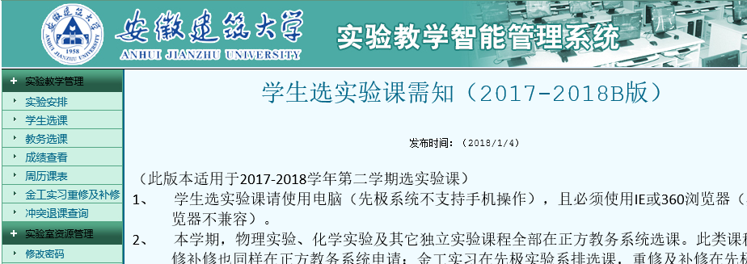

第二步：点选“申请重修”。
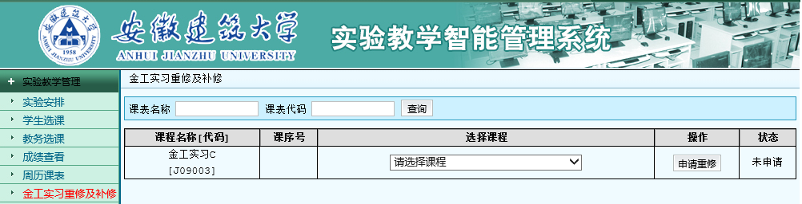

提交后，金工实习就可以正常选课了。

